Trường THPT  Tổ Vật lí | ĐỀ THI THỬ CHỌN HỌC SINH GIỎI  NĂM HỌC 2011-2012  Môn thi: Vật lí 12  Thời gian làm bài:180 phút

Câu 1: (1,5đ) Một khối gỗ khối lượng M=400g được treo vào lò xo có độ cứng k=100N/m. Một viên bi khối lượng m=100g được bắn đến với vận tốc v₀= 50cm/s va chạm vào khối gỗ. Sau va chạm hệ dao động điều hòa.
m
M
O
Xác định chu kì và biên độ dao động.
Biết va chạm tuyệt đối đàn hồi.
Câu 2: (2đ) Một quả cầu có khối lượng
m= 2kg treo ở một đầu một sợi dây có khối lượng không đáng kể và không co dãn. Bỏ qua ma sát và sức cản. Lấy g= 10m/s².
a) Kéo quả cầu khỏi vị trí cân bằng một góc rồi thả ra ( vận tốc ban đầu bằng không). Thiết lập biểu thức lực căng dây của dây treo khi quả cầu ở vị trí lệch một góc so với vị trí cân bằng. Tìm vị trí của quả cầu trên quĩ đạo để lực căng đạt cực đại. Tinh độ lớn của lực căng cực đại nếu góc =60⁰.
b) Phải kéo quả cầu khỏi vị trí cân bằng một góc bằng bao nhiêu để khi thả cho dao động, lực căng cực đại gấp 3 lần trọng lượng của quả cầu.
c) Thay sợi dây treo quả cầu bằng một lò xo có trọng lượng không đáng kể. Độ cứng của lò xo là k= 500N/m, chiều dài ban đầu l₀=0,6m. Lò xo có thể dao động trong mặt phẳng thẳng đứng xung quanh điểm treo O. Kéo quả cầu khỏi vị trí cân bằng một góc rồi thả ra. Lúc bắt đầu thả, lò xo ở trạng thái không bị nén dãn. Xác định độ dãn của lò xo khi quả cầu đến vị trí cân bằng.
Câu 3:(1,5đ) Trên mặt nước có hai nguồn sóng giống nhau A và B, cách nhau khoảng
AB = 12(cm) đang dao động vuông góc với mặt nước tạo ra sóng có bước sóng λ = 1,6cm.
a) Tìm số điểm dao động với biên độ cực đại, cực tiểu trên đoạn AB.
b) C và D là hai điểm khác nhau trên mặt nước, cách đều hai nguồn và cách trung điểm O của AB một khoảng 8(cm). Tìm số điểm dao động cùng pha với nguồn ở trên đoạn CD.
Câu 4: (1,5đ) Đoạn mạch điện xoay chiều gồm điện trở thuần 30 (Ω) mắc nối tiếp với cuộn dây. Điện áp hiệu dụng ở hai đầu cuộn dây là 120 V. Dòng điện trong mạch lệch pha π/6 so với điện áp hai đầu đoạn mạch và lệch pha π/3 so với điện áp hai đầu cuộn dây. Tính cường độ hiệu dụng của dòng điện chạy trong mạch?
Câu 5;(1,5đ)Trên đoạn mạch xoay chiều không phân nhánh có bốn điểm theo đúng thứ tự A, M, N và B. Giữa hai điểm A và M chỉ có điện trở thuần, giữa hai điểm M và N chỉ có cuộn dây, giữa 2 điểm N và B chỉ có tụ điện. Đặt vào hai đầu đoạn mạch một điện áp
175 V – 50 Hz thì điện áp hiệu dụng trên đoạn AM là 25 (V), trên đoạn MN là 25 (V) và trên đoạn NB là 175 (V). Tính hệ số công suất của toàn mạch ?
E,r
C
k
L
Câu 6: (2đ) Một mạch dao động như hình vẽ. ban đầu khóa k đóng. Khi dòng
điện đã ổn định, người ta mở khóa k và trong khung có dao động điện với
chu kì T. Biết rằng hiệu điện thế cực đại giữa hai bản tụ lớn gấp n lần suất
điện động của bộ pin.
Hãy tính theo T và n điện dung C của tụ và độ tự cảm L của cuộn dây thuần cảm.

HƯỚNG DẪN CHẤM ĐỀ THI THỬ CHỌN HỌC SINH GIỎI
MÔN VẬT LI 12 NĂM HỌC 2011-2012

Câu | Ý | Nội dung | Thang điểm
1 |  | Va chạm tuyệt đối đàn hồi  (1) | 0,25
1 |  | Đinh luật bảo toàn năng lượng  (2) | 0,25
1 |  | Từ (1), (2) suy ra: | 0,25
1 |  | Chu kì: | 0,25
1 |  | Định luật bảo toàn cơ năng | 0,25
1 |  |  | 0,25
2 | a |  | 0,5
2 | a |  | 0,25
2 | b | T_{max}= 3mg. Từ hệ thức trên suy ra: | 0,25
2 | c | Chọn mốc thế năng tại VT thấp nhất.  Cơ năng tại A(ngang):  Cơ năng tại B(thấp nhất): | 0,25
2 | c | Lực đàn hồi tại VT B: | 0,25
2 | c | Từ (1),(2)  Thay vào (3): | 0,25
2 | c | Giải ra: =0,104(m) | 0,25
3 | a | Gọi M là điểm bất kỳ thuộc AB, với MA= d₁; MB= d₂.  Ta có (1)  Để M dao động với biên độ cực đại: (2) | 0,25
3 | a | Từ (1) và (2) ta có: (3)  Mặt khác: (4) | 0,25
3 | a | Từ (3) và (4) suy ra:  Thay số ta có: vậy có 15 điểm dao động với biên độ cực đại. | 0,25
3 | a | Tương tự trên nếu M dao động với biên độ cực tiểu:  vậy có 16 điểm dao động với biên độ cực tiểu. | 0,25
3 | b | Vẽ được hình:  B  D  C  O  M  A  d₁  d₂  x  6cm | 0,25
3 | b | Để M và hai nguồn A, B dao động cùng pha thì:  Mặt khác: (2)  Từ (1) và (2) suy ra:  Vậy trên đoạn CD có 6 điểm dao động cùng pha với nguồn. | 0,25
4 |  | Vẽ mạch điện và vẽ giản đồ véc-tơ.  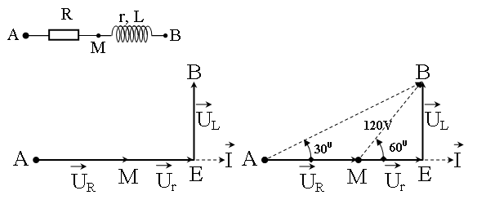 | 0,5
4 |  |  | 1
5 |  | Vẽ mạch điện và vẽ giản đồ véc-tơ.  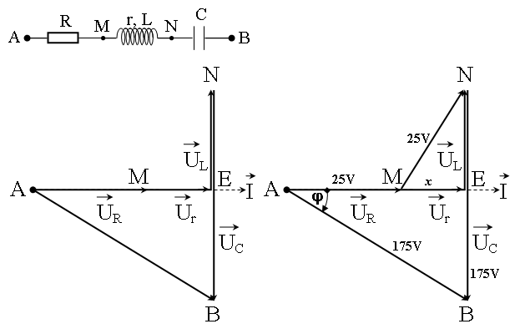 | 0,5
5 |  |  | 0,5  0,25  0,25
6 |  | Khi dòng điện ổn định, cường độ dòng điện qua cuộn dây là: | 0,5
6 |  | Năng lượng dao động: | 0,5
6 |  | Trong quá trình dao động, khi tụ điện tích điện đến hđt cực đại U₀ thì năng lượng điện trường cực đại: | 0,5  0,5

